Форма 3
Отчет
о проведенной индивидуально-профилактической работе с детьми учета ПДН, учета КДН, членов НВФ,
обучающихся в образовательных учреждениях за 1 квартал 2021 г.
- ГБПОУ РД «Профессионально-педагогический колледж имени З.Н. Батырмурзаева
№ | ФИО подростка, с которым проводилась работа | Дата  мероприятия | Форма мероприятия | ФИО/должность ответственных исполнителей (зам. директора по ВР, классные руководители и т.д.) | ФИО/должность участников данных мероприятий (представители правоохранительных органов, администраций МО районов и городских округов, психологи и т.д.)
Учет ПДН
1.
2.
Учет КДН и ЗП
1.
2.
Дети членов семей НВФ
1.
2.
Вернувшиеся из зон боевых действий Сирии и Ирака (не смешивать с детьми членов НВФ)
ИТОГО
№ | Количество обучающихся групп учета; из них ПДН/ КДН и ЗП/ НВФ/ Сирия-Ирак (напрмер:15; 6/5/3/1) | Количество обучающихся членов НВФ, охваченных данными мероприятиями  (за отчетный период) |  |  | Количество проведенных мероприятий с участием детей членов НВФ  (за отчетный период)
 | 0: 0/0/0/0
Данная категория детей отсутствует.
Директор | 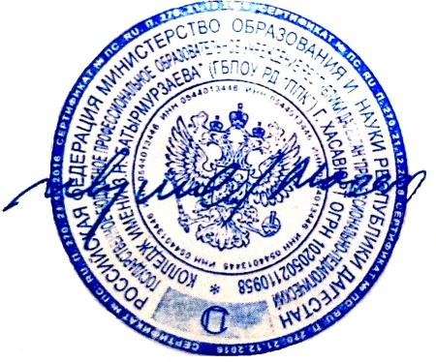 | Сулейманов М.С.
Шарунина Екатерина Павловна 8(928)254-12-01

